**사용자 매뉴얼**

**(ID2)**

2019년 06월

**INDEX**

1 설치 3

1.1 프로그램 설치 3

1.2 프로그램 실행 4

2 사전 설정 6

2.1 프로젝트 등록 6

2.2 환경 설정 8

2.3 영역 설정 13

2.4 코드 테이블 설정 14

2.5 심볼 등록 15

2.6 문자 인식 및 학습 16

2.7 심볼 속성 추가 18

3 인식 20

3.1 도면 인식 20

3.2 인식 결과 수정 21

3.3 속성 연계 22

3.3 Export 23

# 설치

## 프로그램 설치

* Next를 눌러 설치하면 됩니다.  
   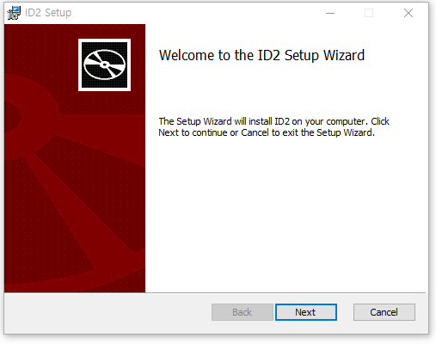

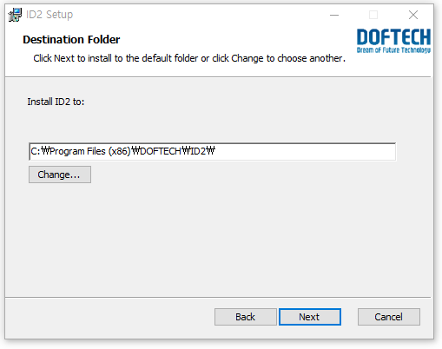  
  
 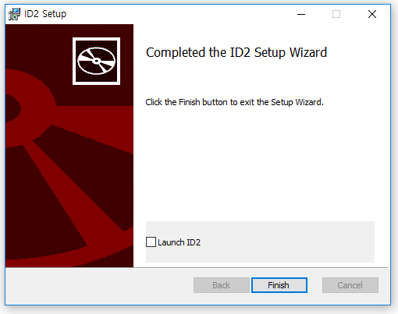

## 프로그램 실행

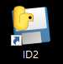

* 바탕화면의 ID2 아이콘을 더블 클릭합니다.
* 라이선스 키를 등록하는 화면이 나타납니다.  
  컴퓨터 이름으로 라이선스 키를 발급받아 입력합니다.  
  ([humkyung@doftech.co.kr](mailto:humkyung@doftech.co.kr) 으로 메일을 보내어 라이선스 키를 발급받으세요)

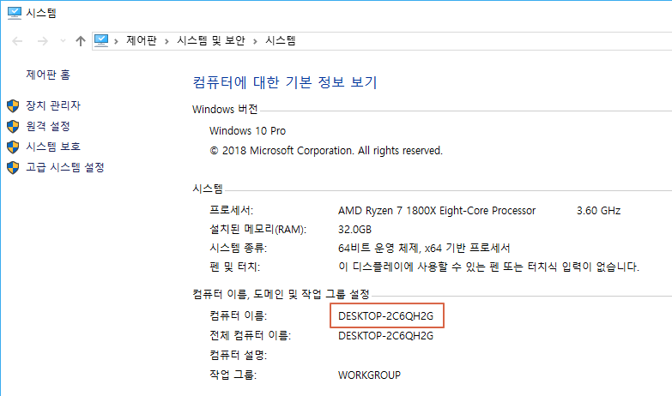

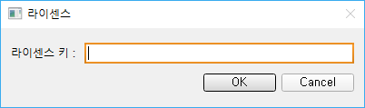

# 사전 설정

## 프로젝트 등록

* 오른쪽 + 버튼을 눌러 P&ID가 들어있는 폴더를 프로젝트 등록합니다.

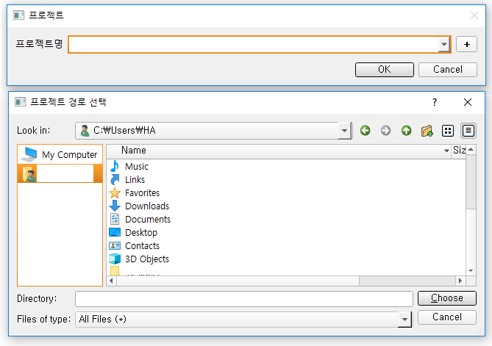

* 생성된 drawings 폴더 안으로 도면 이미지를 이동해 주거나 프로그램의 툴 > PDF 변환 기능을 통하여 PDF에서 도면 이미지를 생성하면 됩니다.

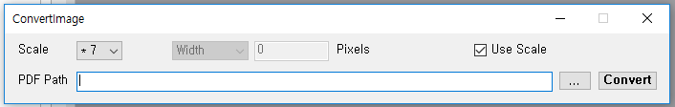

* + Scale(권장) : 입력 pdf 파일의 배수 크기로 이미지를 변환합니다.
    - 변환된 이미지의 권장 크기는 약 9000 픽셀입니다.
  + Width : 고정 값으로 이미지를 변환합니다.
  + PDF Path : 변환할 PDF 파일 경로

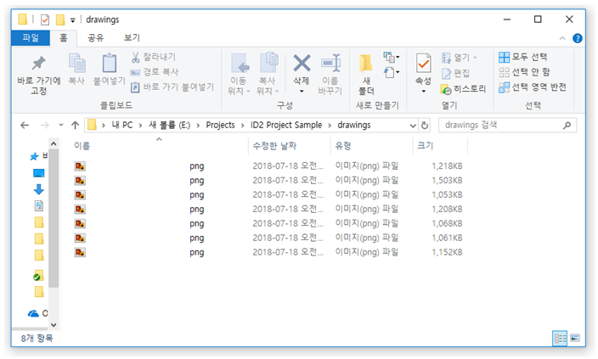

## 환경 설정

* [File] – [Configuration]을 클릭합니다.
  + OCR Source : 문자 인식 시 사용할 OCR 데이터, 화이트 리스트 그리고 영역 크기를 설정합니다.

[2.6] 참조

* + - Expansion, Erosion Size : 개별 문자를 단어로 인식하기 위해 문자의 간격을 증감하는 크기
    - Merge Size : 단어를 문장으로 인식하기 위한 인접 단어의 병합 간격
  + Attribute : 아이템의 속성 연계를 위한 설정을 합니다.
    - Size Delimiter : 사이즈 구분자를 설정합니다.
    - Attribute Detection Range(Ratio) : 아이템 간의 연결 시 탐색 범위를 설정합니다.
  + Filter : 미인식 아이템으로 검출할 최소 크기를 설정합니다.
  + Line Detection : 라인 인식 시 적용될 인자를 설정합니다.
    - Ignore Small Object Size : 라인 인식 시 제외할 크기를 설정합니다.
    - Sliding Window Size(WxH) : 라인 검출 시 사용할 기본 윈도우의 크기를 설정합니다.
    - Small Line Minimum Lengh : 검출 라인의 최소 길이
    - Length to Connect Line : 라인간 연결을 위한 최대 길이
  + Line No : 라인 넘버의 속성을 정의합니다.
    - Line No Attribute : 라인 넘버를 구성할 속성을 설정
      * Type열이 Code Table인 속성은 [2.4]에서 설정된 테이블을 사용하므로 Name 값을 변경

하지 않습니다. Int, String 속성의 경우 문자, 숫자열의 길이를 설정할 수 있습니다.

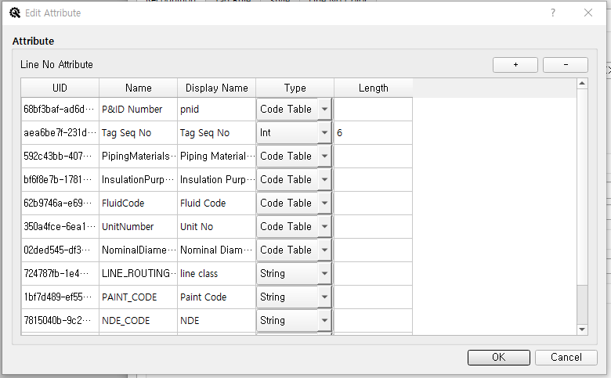

* Add : 설정한 속성으로 라인 넘버의 형식을 정의합니다.

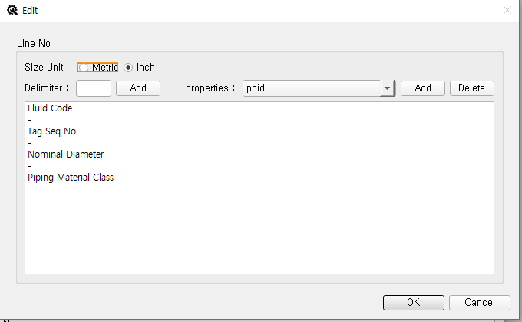

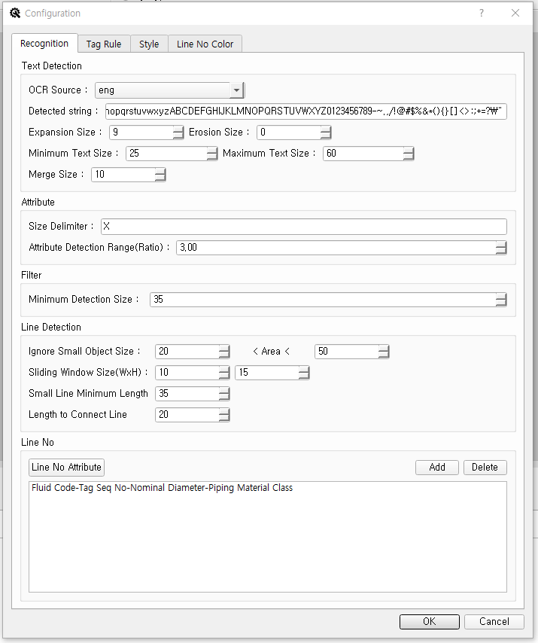

* + Note No Tag Rule : 노트의 검출 양식을 설정합니다.
    - Note No Symbol Name : 노트에 특정 심볼을 사용시 등록된 심볼의 이름을 입력합니다.

예시) Note,Note(1)

* + - Note No Expression : 노트의 형식을 정규식으로 정의합니다.

예시) ^NOTE\s\d+(,\d+)*$ : “NOTE 3”, “NOTE 3,4”, “NOTE 3,4,5” 등 검출합니다.

^ : 시작 문자

NOTE : 문자열

\s : 공백

\d : 숫자

+ : 한번 반복

, : 문자열

( )* : 괄호 안 내용이 반복 가능성 있음

$ : 종료 문자

* + Supplied by Tag Rule : 벤더 패키지 아이템에 들어갈 속성을 설정합니다.

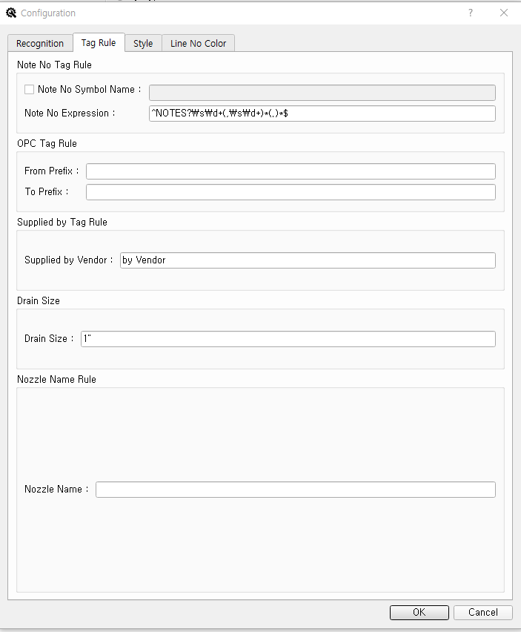

* + Line Style : 라인의 속성에 따라 오버레이 되는 스타일을 설정합니다.
    - Conditions : 더블 클릭하여 설정합니다.
      * 필요시 설정 [3.2] 참조
      * 속성 연계 시 라인의 타입을 조건에 따라 자동으로 갱신합니다.
      * Conditions : Python 문법을 따르며, 공란 허용

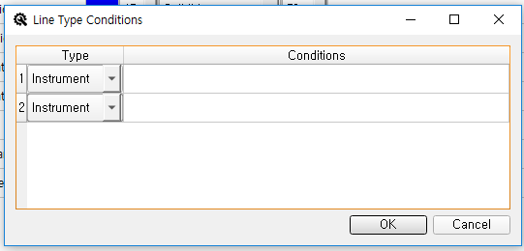

* + Symbol Style : 심볼의 스타일을 설정합니다.
  + 텍스트 : 인식한 텍스트를 표기할 폰트와 크기를 설정합니다.
    - 자동 : 인식한 텍스트의 크기대로 표기합니다.
    - 고정 : 설정한 텍스트 크기로 표기합니다.

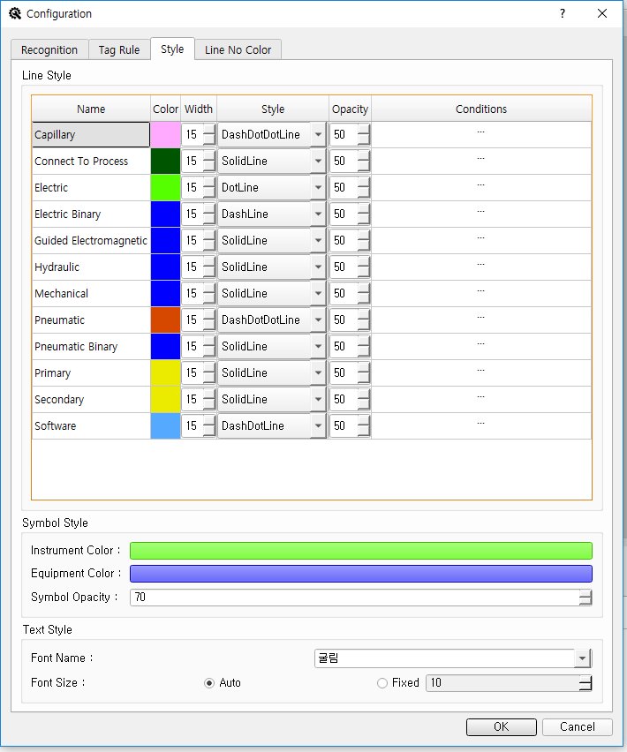

* + Line No Color : 라인 넘버의 색상을 설정합니다.
    - Random : 랜덤으로 색상을 설정합니다.
    - Property : Line No의 Property값을 기준으로 표기 색상을 다르게 설정합니다.

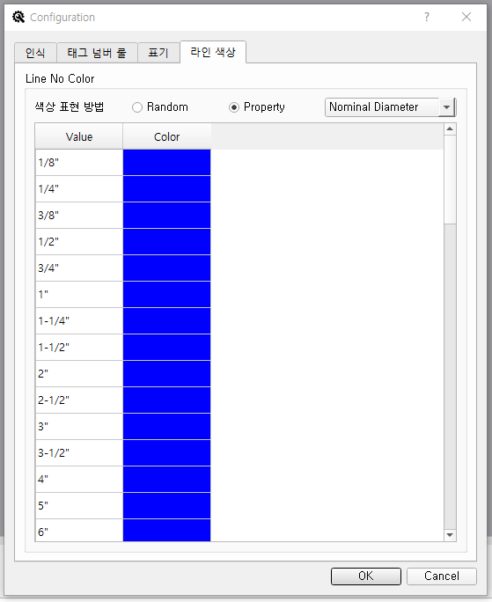

## 영역 설정

* [파일] – [열기] 혹은 아이콘을 눌러 도면을 불러옵니다.
* [파일] – [영역 설정]을 클릭합니다.
  + 영역 : 전 도면의 공통 속성 영역을 설정합니다.
    - Drawing : P&ID에서 그래픽 영역
  + Title Block, Equipment Desc., Typical 영역 : 도면 별로 개별 설정합니다.
    - Typical : 인식을 제외할 영역을 설정합니다.

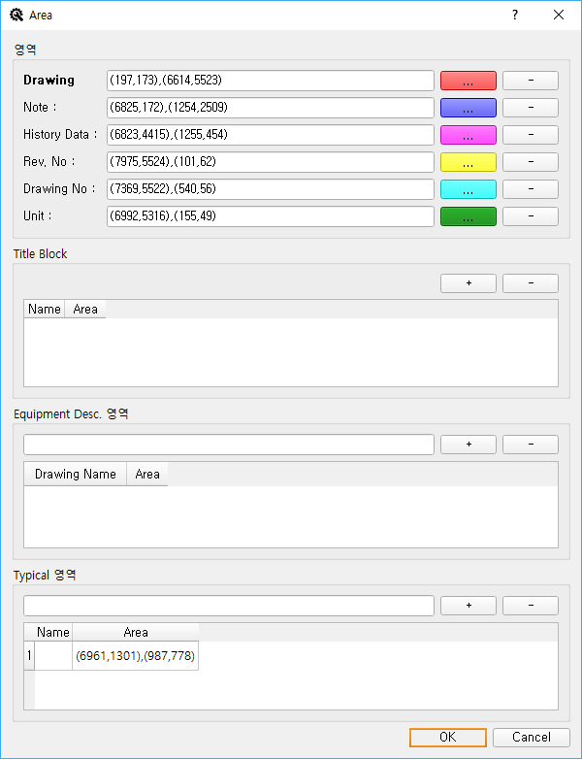

## 2.4 코드 테이블 설정

* [데이터] – [Code Table]을 클릭합니다.
  + Code Table : 라인 넘버에서 인식 할 속성들의 코드, 설명 그리고 동일한 코드로 허용할 값들을 콤마(,)로 구분하여 설정합니다.
  + Nominal Diameter : Line Size별로 설정합니다. 프로젝트 생성 시 기본값이 저장됩니다.

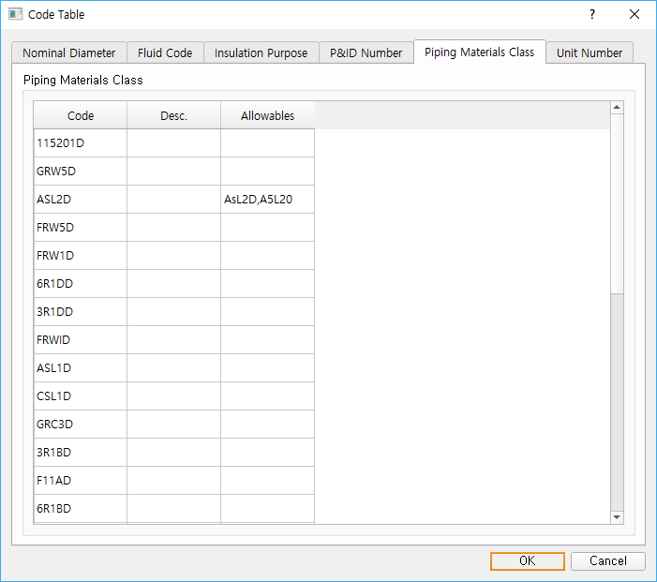

## 2.5 심볼 등록

* 우측 [Symbol Explorer]에서 [Create]를 누른 후 도면 속의 등록할 심볼을 드래그 합니다.
  + Symbol Editor: 인식할 심볼을 등록, 편집합니다.
    - 심볼이 영역에 맞도록 이미지를 편집한 후 속성들을 채워줍니다.
    - 심볼의 중심과 연결점들을 설정합니다.
  + Threshold(%) : 심볼 인식 여부를 판단할 임계값을 설정합니다. 75로 설정하면 인식률이 75%이상인 심볼들만 인식 대상으로 처리합니다.
  + Min Feature Count : 특징점의 수를 설정합니다 (권장 0)
  + Rotation Count:
    - 0 : 회전하지 않습니다.
    - 1 : 0 , 90도 회전하여 심볼을 인식합니다.
    - 2 : 0, 90, 180도 회전하여 심볼을 인식합니다.
    - 3 : 0, 90, 180, 270도 회전하여 심볼을 인식합니다.
  + Symbol Type : 심볼 타입을 설정합니다.
  + Base Symbol : 기초 심볼을 설정합니다.
  + Additional Sumbol : 예를 들어 컨트롤 밸브 + Operator를 하나의 심볼로 생성할 때 컨트롤 밸브를 기초 심볼로 그리고 Operator를 부가 심볼로 설정합니다.  
    부가 심볼은 부가 심볼이 붙는 방향과 심볼 타입을 설정합니다.
  + Original Point : 심볼의 기준점을 설정합니다.
  + Connection Point : 좌(1) 🡪 우(2), 하(3) 🡪 상(4) 순으로 연결점을 설정합니다. 1번과 2번, 3번과 4번이 서로 연결되어 in, out을 결정합니다.
  + Exclude : 체크 시 심볼 검출에서 제외합니다.
  + Detect Flip : 체크 시 좌우로 반전한 형상도 검출합니다.

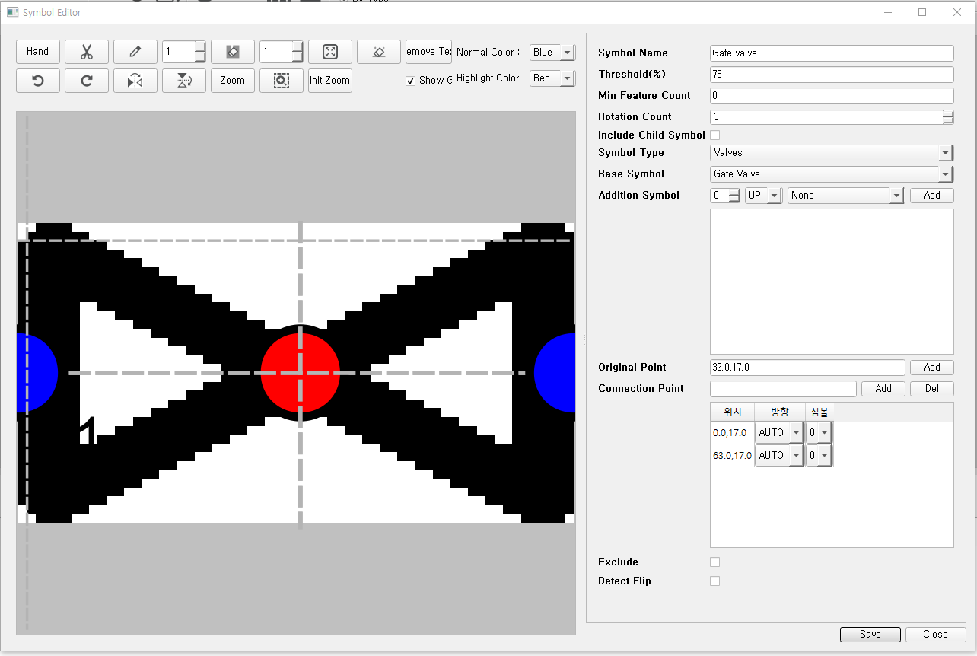

## 문자 인식 및 학습

* 중앙 상단의  아이콘을 클릭한 후 도면의 문자를 드래그 합니다.
  + [Save OCR Training Image]를 클릭합니다.
* [Data] – [OCR Training]을 클릭합니다.
  + Training Image List : 학습에 사용할 데이터를 관리합니다.
    - 추가한 문자를 이미지 목록에서 더블 클릭 혹은 [Edit Char Area]를 클릭합니다.
      * Training Editor : 학습 데이터를 편집합니다.
        + 문자 단위로 영역에 맞도록 상자를 조정한 후 인식할 문자를 입력합니다.
    - [Generate Traing Data]를 클릭하여 인식에 사용할 데이터를 생성합니다.

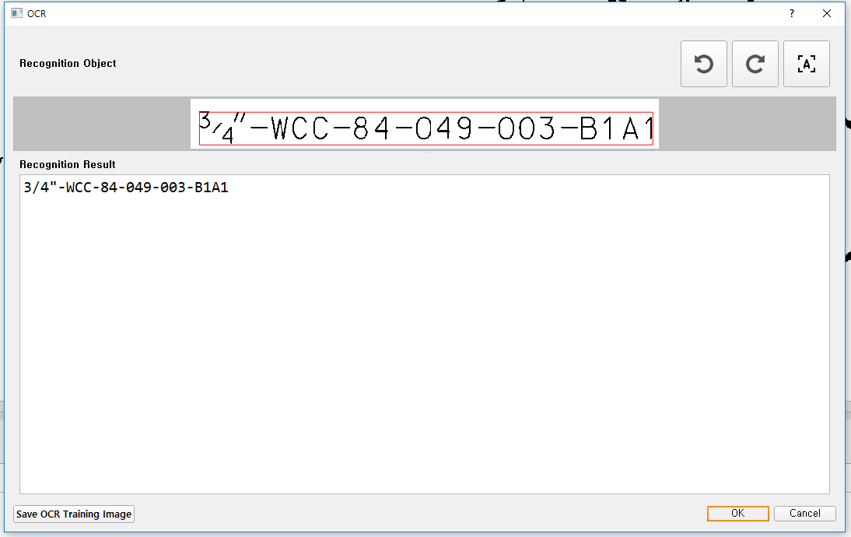

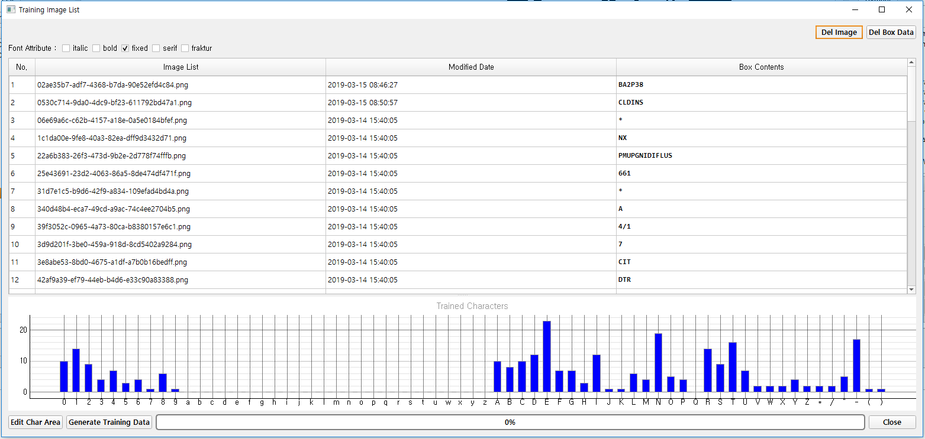

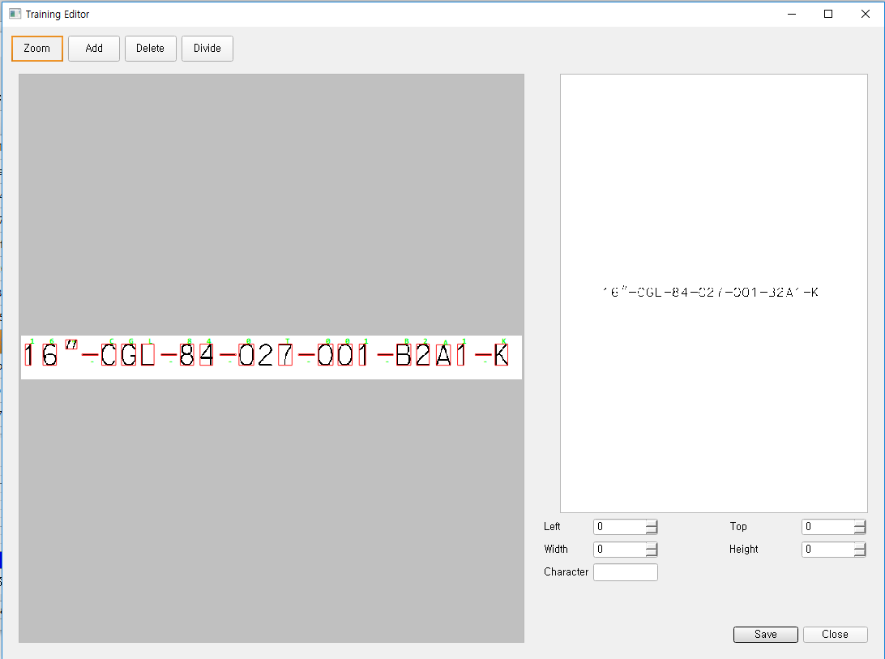

## 심볼 속성 추가

* 우측 [Symbol Explorer]에서 심볼 타입에서 우 클릭 후 [Edit Attribute]를 클릭합니다.
  + [+] 버튼을 눌러 새로운 속성을 추가합니다.
    - Name : 속성의 이름
    - Display Name : 보여질 이름
    - Type : 심볼의 해당 속성을 가진 아이템 형식
    - Attr At : 속성을 채울 아이템의 번호
      * String, Int 타입의 경우 생략합니다.
    - Expression : 속성에 실제로 들어갈 값을 아이템에서 가져오는 형식
      * Python 문법을 따릅니다.
      * String, Int 타입의 경우 생략합니다.
    - Target : 해당 속성이 적용될 심볼을 설정합니다.
      * ALL의 경우 선택된 타입의 모든 심볼에 적용됩니다.
      * 더블 클릭으로 개별 심볼의 적용 여부를 설정합니다.

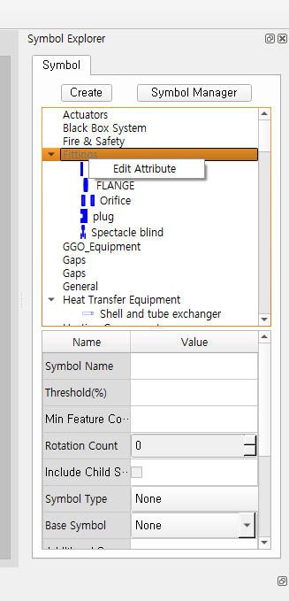

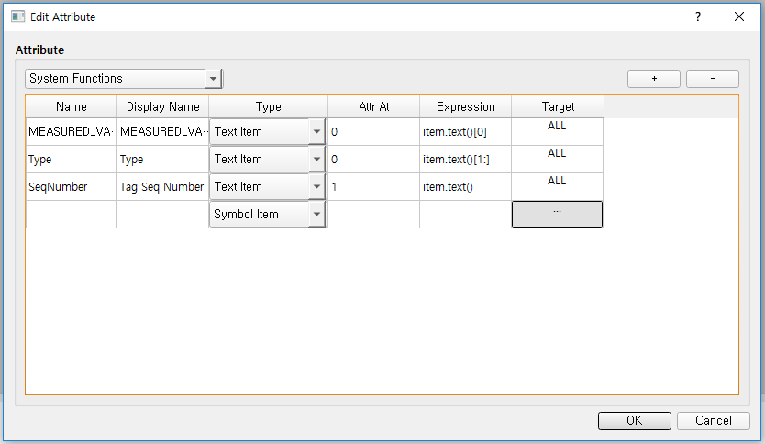

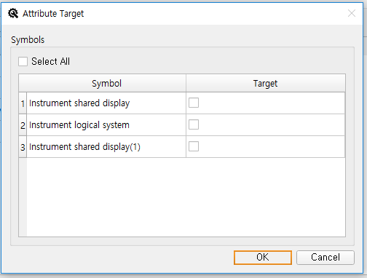

# 인식

## 도면 인식

* 아이콘으로 현재 열린 도면을 혹은 [Object Explorer] – [Drawing List] - [Batch Job]을 클릭해 여러 장의 도면을 인식할 수 있습니다.
  + 설계 정보 인식 : [Symbol], [Text], [Line] 인식 여부를 설정 후 [Recognize]를 클릭하여 설계 정보를 인식합니다.

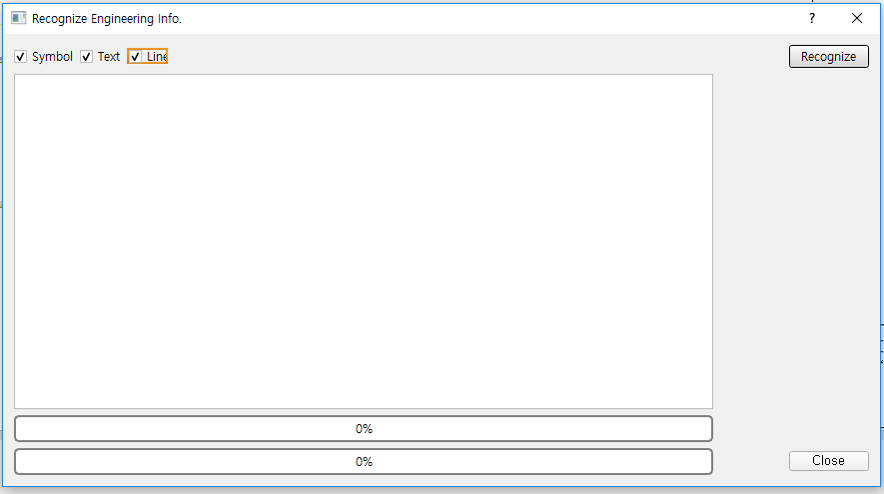

* + Object Explorer : 인식된 정보를 확인, 편집할 수 있습니다.

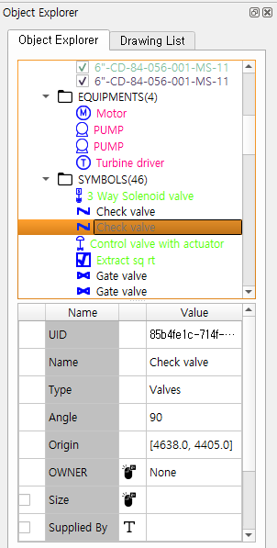

## 인식 결과 수정

* 도면 인식 후 오인식 및 누락 부분을 수정합니다.
  +  : 인식 결과를 모두 삭제합니다.
  +  : 라인 타입을 선택 후 라인을 그립니다. (단축키 : L)
  +  : 텍스트를 인식합니다. (단축키 : T)
  +  : 벤더 패키지 영역을 설정합니다.
  +  : validation check
    - 하단 Inconsistency 테이블에서 수정 사항을 확인합니다.

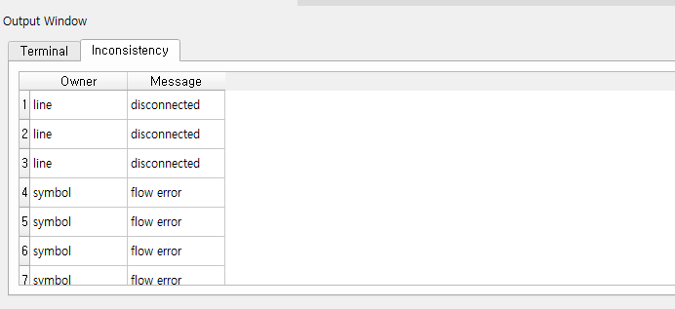

* +  : 심볼을 회전합니다. (단축키 : R)
  +  : 화면을 확대합니다. (단축키 : Z)
  +  : 전체 도면을 보여줍니다. (단축키 : 우클릭 두 번)
  +  : 타입 혹은 라인 그룹별로 표기를 변경합니다.

## 속성 연계

* 아이콘을 눌러 인식된 정보들의 연결 정보를 추가합니다.
  + Update Line Type : 체크 시 설정된 조건에 따라 라인 타입을 갱신합니다. (최초 1회 권장)

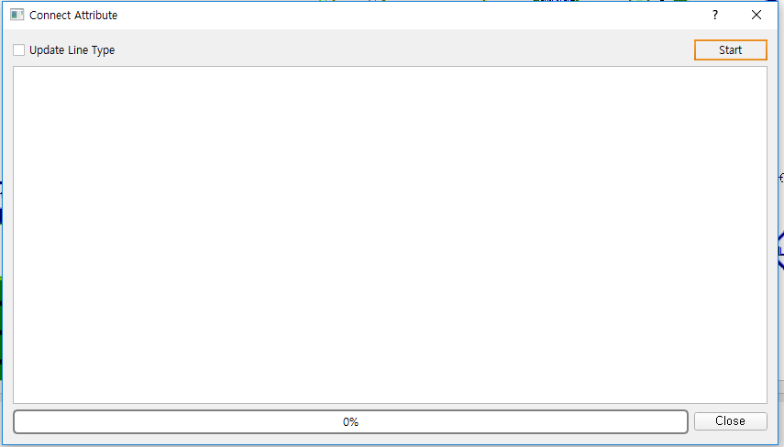

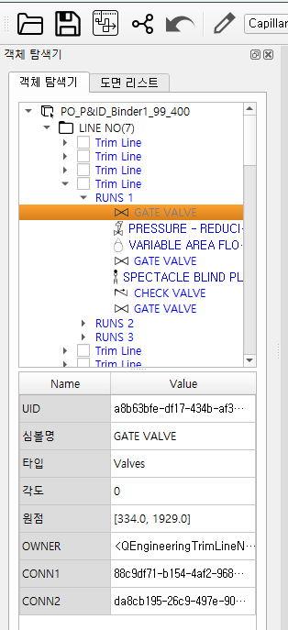

## Export

* [데이터] – [설계 정보 리스트]를 클릭합니다.
* [리스트 양식 설정]을 클릭합니다.
  + 리스트 추출 양식 설정 : 엑셀로 추출할 양식을 설정합니다.

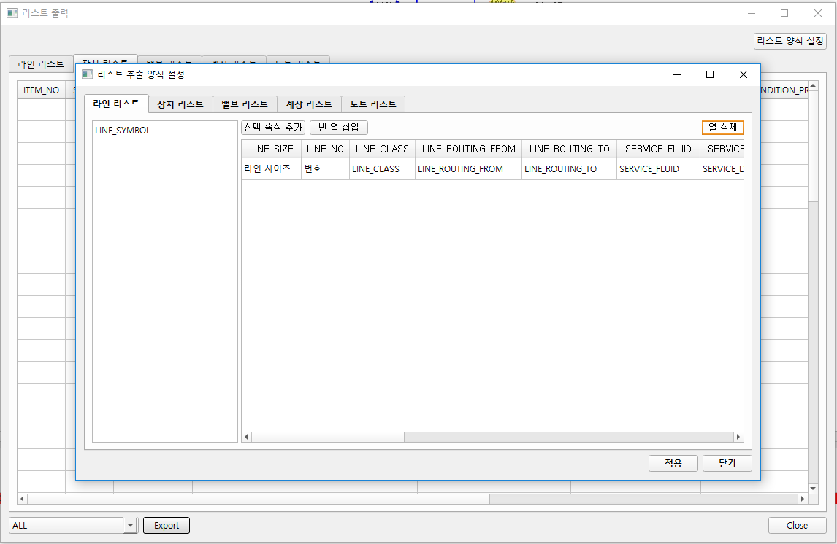

* + 리스트 출력 : [Export]를 클릭해 설정한 양식의 데이터를 추출 합니다.

